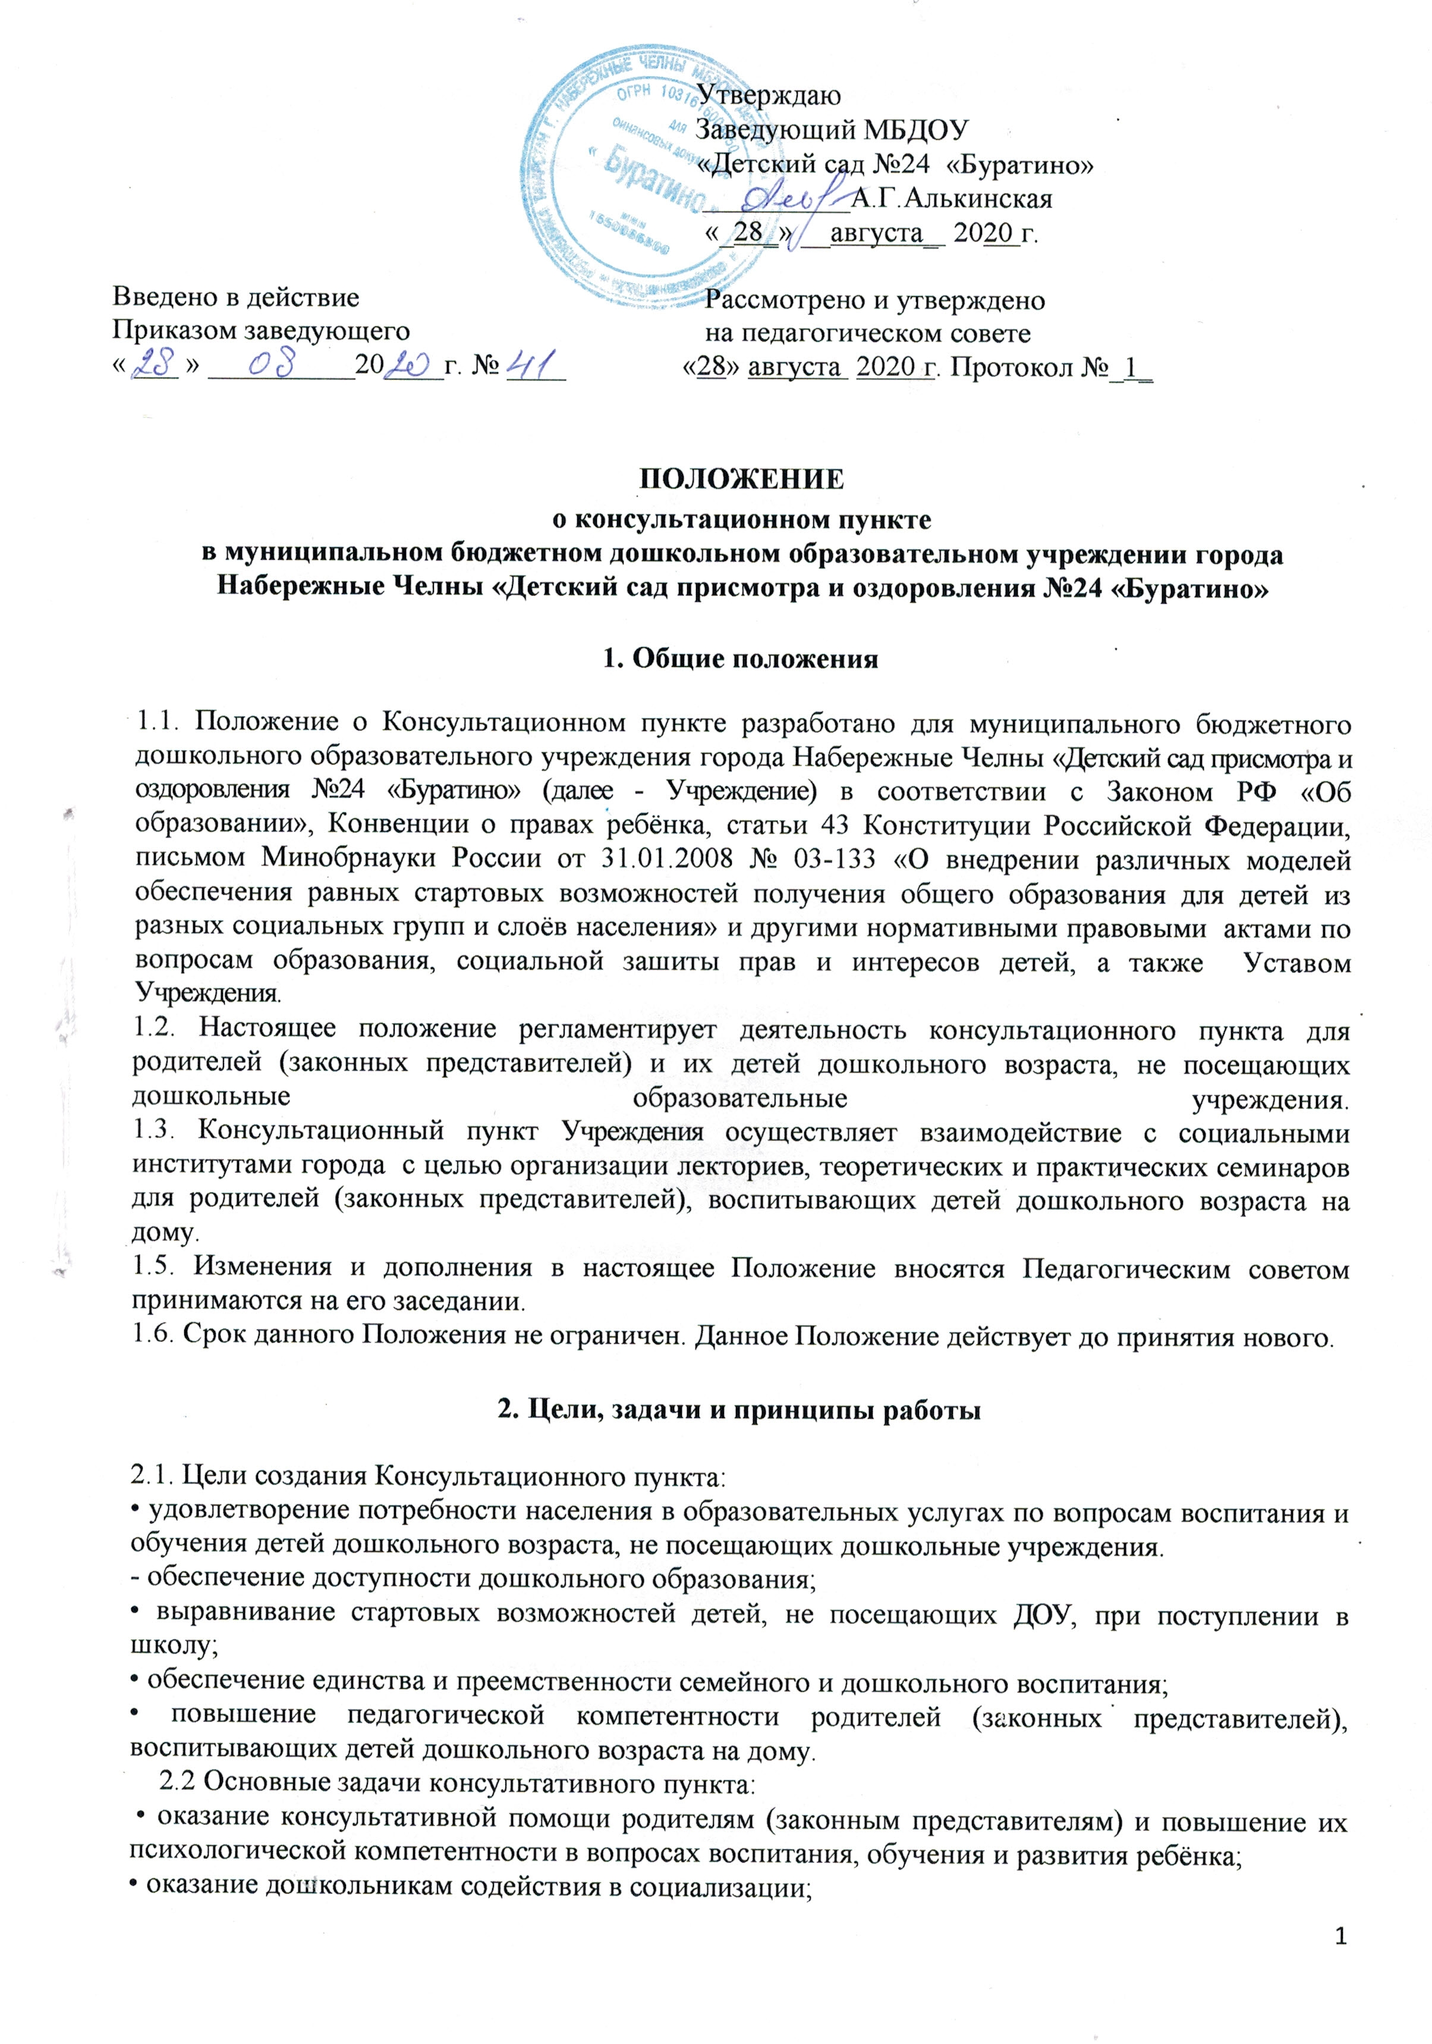

• обеспечение успешной адаптации детей при поступлении в ДОУ или школу;
• информирование родителей (законных представителей) об учреждениях системы образования, которые могут оказать квалифицированную помощь ребёнку в соответствии с его индивидуальными особенностями.
2.3 Принципы деятельности консультативного пункта:
• личностно – ориентированный подход к работе с детьми и родителями (законными представителями);
• сотрудничество субъектов социально – педагогического пространства;
• открытость системы воспитания.

3. Организация деятельности Консультационного пункта
3.1. Консультационный пункт на базе Учреждения открывается на основании приказа заведующего Учреждения.
3.2. В состав консультационного пункта входят специалисты и воспитатели Учреждения. Деятельность консультационного пункта регламентируется настоящим Положением.
3.3. Консультирование родителей (законных представителей) может проводиться одним или несколькими специалистами одновременно.
3.3 Количество специалистов, привлекаемых к психолого – педагогической работе в консультативном пункте, определяется исходя из кадрового состава Учреждения.
3.5. Координирует работу Консультационного пункта старший воспитатель на основании приказа заведующего, который организует работу Консультационного пункта, в том числе:
- обеспечивает работу специалистов;
- определяет функциональные обязанности специалистов Консультационного пункта для родителей (законных представителей) детей, не посещающих дошкольное образовательное учреждение;
- осуществляет учет работы специалистов Консультационного пункта;
- назначает ответственных педагогов за подготовку материалов консультирования;
3.6. Деятельность всех специалистов Учреждения осуществляется в своё рабочее время.
3.7. Часы работы Консультационного пункта определяются графиком работы специалистов.

4. Формы работы, основное содержание деятельности и правила приема на Консультационный пункт

4.1. Работа с родителями (законными представителями) в Консультационном пункте проводится в различных формах:
- очные консультации для родителей (законных представителей);
- заочные консультации на сайте Учреждения;
- совместные занятия с родителями и их детьми с целью обучения способам взаимодействия с ребёнком;
4.2. Консультативный пункт работает в соответствии с запросом родителей (законных представителей).
4.3. Информация о порядке работы Консультационного пункта Учреждения проводится в форме устного и письменного информирования родителей (законных представителей), путем размещения информации на стенде Учреждения, в средствах массовой информации, на сайте Учреждения.
4.4. Для получения методической, диагностической и консультативной помощи Родители обращаются в Учреждение с личным заявлением (приложение 1), которое регистрируется в Журнале предварительной записи и оказания консультативной помощи семьям, воспитывающим детей дошкольного возраста на дому.
4.5. Письменное информирование при обращении граждан в Учреждение осуществляется путем почтовых отправлений. Письменное обращение рассматривается в течение 30 дней со дня регистрации обращения.
4.7. Письма, личные заявления, поступившие в Учреждение, которые содержат требования, превышающие полномочия Консультационного пункта по оказанию методической, диагностической и консультативной помощи семьям, воспитывающим детей дошкольного возраста на дому, возвращаются заявителям.
4.8. Не подлежат рассмотрению письма, запросы, не содержащие официальных данных (фамилии, почтового адреса и/или/ электронного адреса физического лица).
4.9. Не принимаются к рассмотрению запросы, содержащие ненормативную лексику и оскорбительные высказывания.
4.10. Основаниями для отказа методической, диагностической и консультативной помощи являются: письменное заявление родителя (законного представителя) об отказе получения услуги Консультационного центра, достижение ребенком семилетнего возраста.
5.Права и ответственность

5.1. Родители имеют право:
- нa получение квалифицированной консультативной помощи, повышения
педагогической компетентности родителей по вопросам воспитания, психофизического
развития детей, индивидуальных возможностей детей.
- на высказывание собственного мнения и обмен опытом воспитания детей.
5.2. Учреждение имеет право:
- на внесение корректировок в план работы консультационного пункта с учётом интересов и потребностей родителей.
- на предоставление квалифицированной консультативной и практической помощи родителям.
- на прекращение деятельности консультационного пункта в связи с отсутствием социального заказа населения на данную услугу.
5.3. Ответственность за выполнение задач и функций по организации работы Консультационного пункта несет заведующий Учреждения.
5.4. Отчёт о деятельности консультационного пункта заслушивается на итоговом заседании педагогического совета Учреждения.

6.Прочие условия

6.1. За получение консультативных услуг плата с родителей (законных представителей) не взимается.
6.2. Результативность работы консультативного пункта определяется отзывами родителей.

7. Документация Консультационного пункта
4.1. Для фиксирования деятельности Консультационного пункта в Учреждении ведется следующая документация:
- заявление на оказание услуги (приложение №1);
- журнал регистрации предварительной записи родителей и оказания консультативной помощи семьям, воспитывающим детей дошкольного возраста на дому;
- анкеты для родителей;
- отчет-анализ работы за учебный, календарный год.

